PROFILE
Photo:
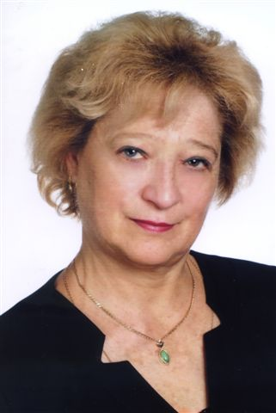
Full name: Tolstopalova Nataliia Mikhailivna
Contact data:
- Phone +(38067) 269-16-61;
- E-mail natali.tolstopalova@gmail.com;
- Social networks -;
- Other.
Scientific rank, speciality: associate professor, 05.17.01 – Inorganic substances technology
Position: head of The Departmant of Inorganic Substances Technology and General Chemical Technology, associate professor
ORCID identifier: http://orcid.org/0000-0002-7240-5344
Link on site : http://intellect.tnr.xtf.kpi.ua/profile/tnm3
Education, university, name of the specialty: Higher, NTUU «KPI», PhD, 05.17.01- Inorganic substances technology
Disciplines: theoretical bases of chemistry and technology of water; chemical technology of inorganic substances; theoretical bases, technologies and equipment of water preparation
Scientific interests: technologies of drinking and technic water preparation, technologies of waste waters purification of industry of low-cost
List of the most recent scientific papers:
- Обушенко Т.І. Видалення синтетичних барвників зі стічних вод [Текст] / Т.І. Обушенко, Н.М. Толстопалова, І.М. Астрелін // ScienceRise – 2016. – Том 5, №2(22). – С. 6-12. Особистий внесок: наукове керівництво роботою.
- Астрелін І. М. Теоретичні засади та практичне застосування флотоекстракции: огляд [Текст] / І. М. Астрелін, Т. І. Обушенко, Н. М. Толстопалова, О. О. Таргонська // Вода і водоочисні технології. – 2013. – № 3. – С. 3–23.Особистий внесок: наукове керівництво роботою.
- Tolstopalova N.M. An Effective Reagent for Perufication of Flow Waters [Text] / N.M. Tolstopalova, Y.Y. Sazonova, G.V. Krimets etc. // Research Bulletin of NTUU “KPI” – 2010. – № 2. – P. 149-152.
- Tolstopalova N.M. The regularities of the flotoextraction process during the wastewater cleaning from the ions of heavy metals [Text] / N.M. Tolstopalova, T.I. Obushenko, M.Y. Molodchenko etc. // Research Bulletin of NTUU “KPI” – 2009. – № 3. – P. 117-122.

